Los segmentos relacionados en el siguiente cuadro, pertenecientes al barrio La igualdad fueron intervenidos mediante el COP-255-2018, cuyo objeto es: “EJECUTAR A PRECIOS UNITARIOS FIJOS Y A MONTO AGOTABLE, LAS OBRAS Y ACTIVIDADES PARA LA CONSERVACIÓN DE LA MALLA VIAL DE LA LOCALIDAD DE KENNEDY Y SU ESPACIO PÚBLICO ASOCIADO GRUPO 1”. Dicho contrato de obra terminó su plazo de ejecución el pasado 6 de septiembre, y se encuentra en la fase de recibo de obras. En la actualidad el contratista se encuentra subsanando algunas observaciones tales como señalización horizontal y cambio de tapas de sumideros.
CIV | EJE VIAL | DESDE | HASTA
8006698 | KR 68C | CL 1 S | CL 1
8006567 | KR 68C | CL 1 | CL 2
8006393 | KR 68C | CL 2 | CL 2A

- CIV 8006567 – CARRERA 68C ENTRE CALLE 1 Y CALLE 2
ANTES
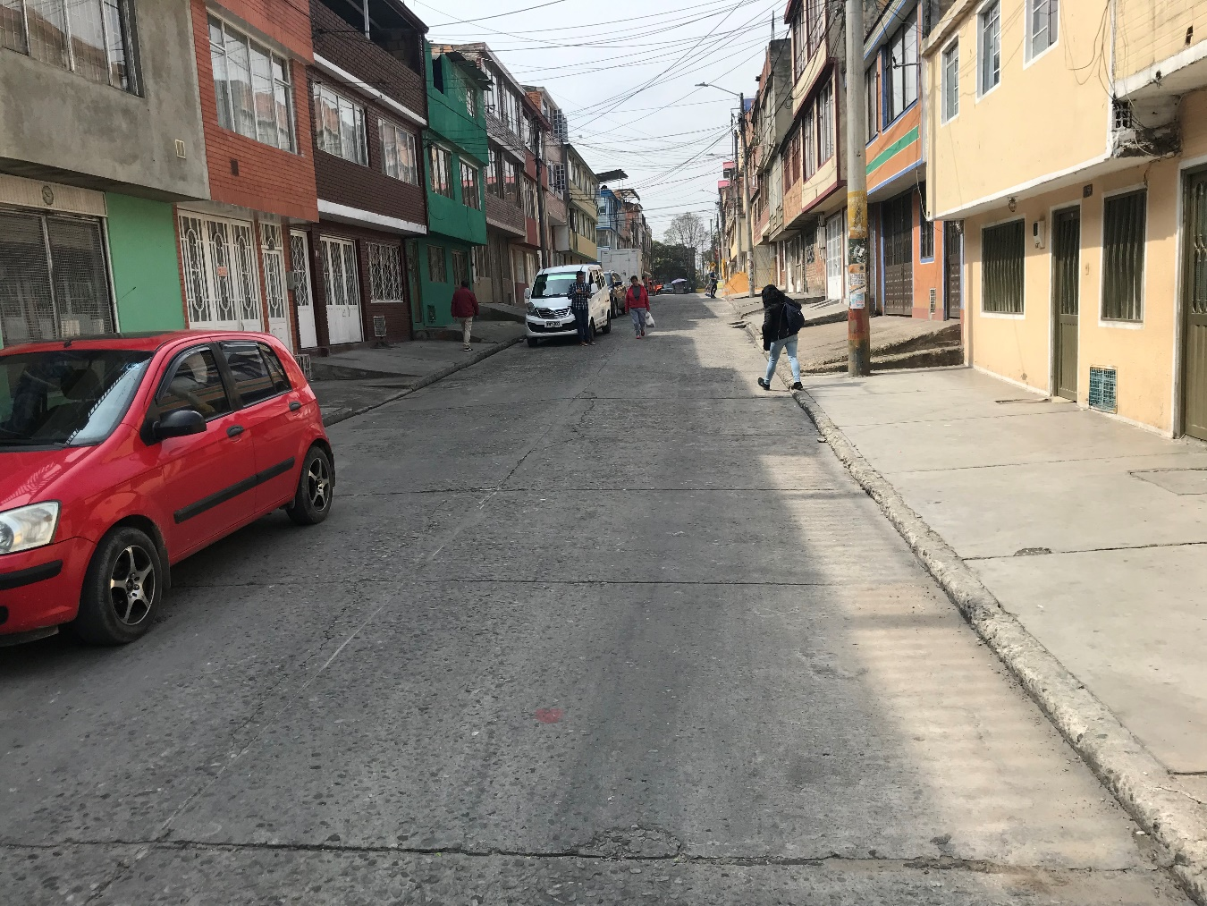

DESPUES
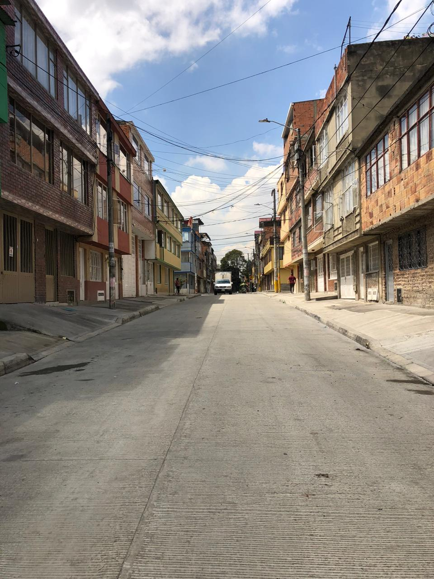

- CIV 8006393 - CARRERA 68C ENTRE CALLE 2 Y CALLE 2A
ANTES
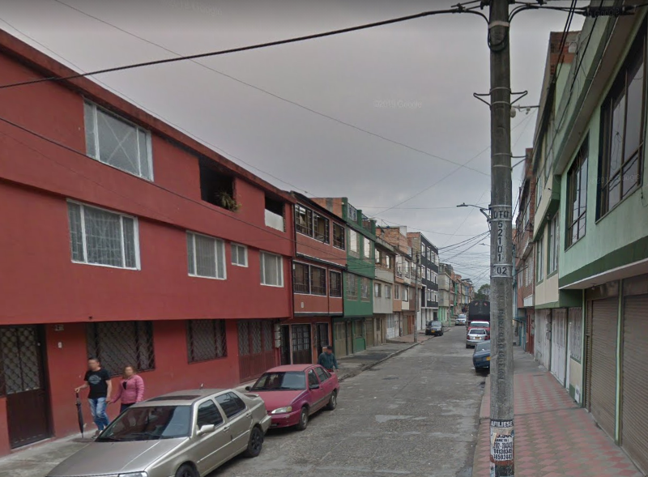

DESPUES
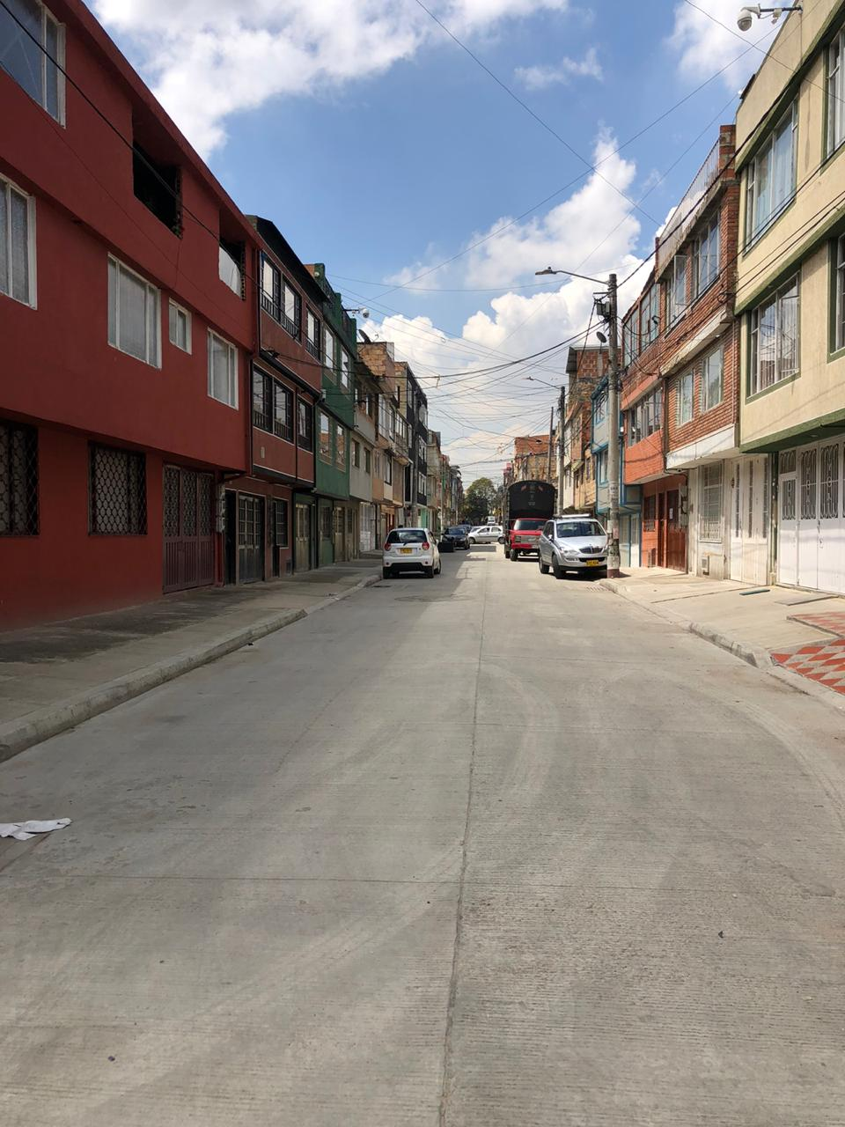

- CIV 8006698 – CARRERA 68C ENTRE CALLE 1 SUR Y CALLE 1
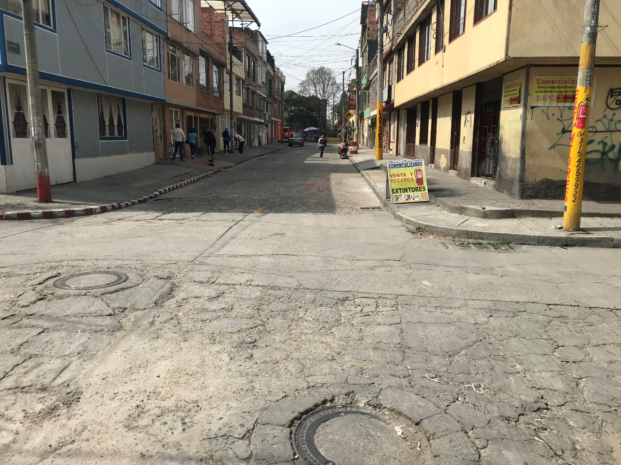
ANTES

DESPUES
